**Opis do załącznika nr 2**

**Poz. 1 – projektor multimedialny – 1 sztuka**

Kod producenta V11H974040

Dostępne złącza: 1x USB typ A, 1x USB typ B, 1x VGA in, 2x HDMI, Bezprzewodowa sieć LAN IEEE 802.11b/g/n (WiFi 4) (opcja), Wejście sygnału kompozytowego

Wbudowane głośniki: Tak

Gwarancja na urządzenie: 24 miesiące

Waga: 2.7

Moc lampy (W): 210 W

Długość produktu: 25

Wysokość produktu: 9

Szerokość produktu: 30

Pobór mocy w trybie normalnej pracy (W): 327 W

Gwarancja na źródło światła: 1 rok lub 1000h w zależności. które minie pierwsze

Głośność pracy w trybi ekonomicznym (db): 28 db

Głośność pracy w trybie normalnym (db): 37 db

Technologia wyświetlania: LCD

Żywotność lampy w trybie normalnym: 6000

Źródło światła: Zwykła lampa

Rozdzielczość natywna (px): 1920x1080 px

Kontrast: 16000

Jasność: 3500

Format obrazu: 16x9

Funkcje projektora: Advanced Geometric Correction, Automatyczne wyszukiwanie źródła obrazu, Funkcja korekcji łuku, Quick corner, Suwak wyłączania obrazu/dźwięku

Moc głośnika (W): 2 W

Typ urządzenia: Biznes/Jasne kino domowe

Współczynnik rzutu: 1.22, 1.47

Co znajduje się w pudełku: Baterie do pilota, Kabel VGA, Pilot sterowania, Projektor, Przewód zasilający: Pobór mocy w trybie ekonomicznym (W): 225 W

Żywotność lampy w trybie ekonomicznym: 12000

Zoom optyczny: 1.2

Poziom jasności: 3000 - 3999 ANSI

EAN13: 8715946680576

**Zdjęcie poglądowe:**

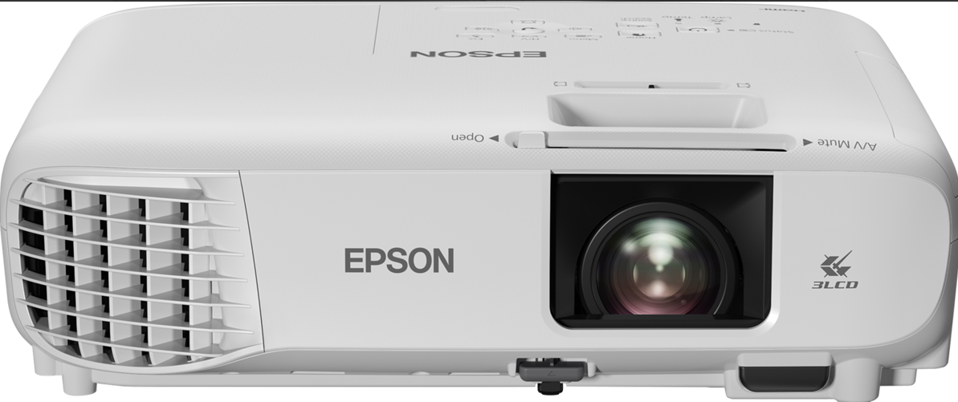

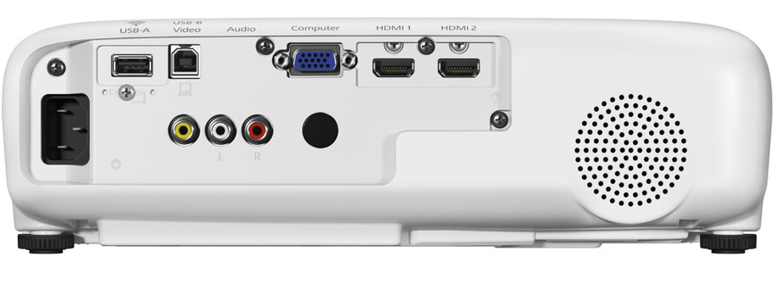

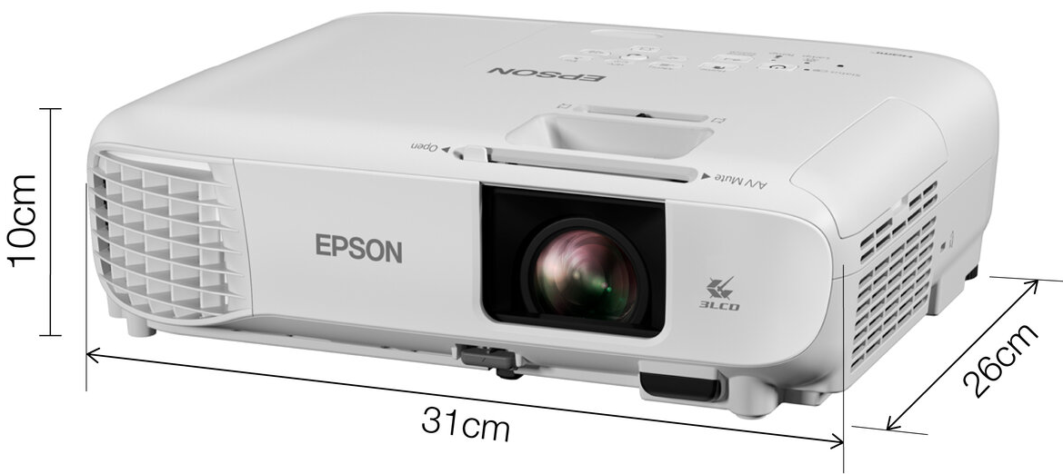

**Poz. 2 – drukarka – 1 sztuka**

Drukarka BROTHER HL-1222WE Wi-Fi

Druk w kolorze: Nie

Rodzaj drukarki (Technologia druku): Laserowa

Szybkość druku [str/min]: 20 w czerni

Maksymalny format druku: A4

Automatyczny druk dwustronny: Nie

Wi-Fi: Tak

Bluetooth: Nie

Złącze Ethernet (LAN): Nie

Druk w kolorze: Nie

Szybkość druku [str/min]: 20 w czerni

Rozdzielczość w czerni [dpi]: 2400 x 600

Szybkość druku w czerni [str/min]: 20

Szybkość wydruku pierwszej strony (czerń) [s]: 10

Automatyczny druk dwustronny: Nie

Maksymalny format druku: A4

Obsługiwane formaty nośników: A4, A5, B5

Podajnik papieru: 150 arkuszy

Taca odbiorcza: 50 arkuszy

Druk na płytach CD/DVD: Nie

Wi-Fi: Tak

Bluetooth: Nie

NFC: Nie

Wyświetlacz: Nie

Pamięć: 32 MB RAM

Poziom hałasu [dB]: 54

Materiały eksploatacyjne: DR-1090, TN-1090

Praca w sieci: Tak

Wydajność druku czarnego [strony]: 1500

Złącze Ethernet (LAN): Nie

Złącze USB: 2.0

Złącze LPT: Nie

Inne: Nie

Wysokość [mm]: 189

Szerokość [mm]: 340

Głębokość [mm]: 238

Waga [kg]: 4.6

Waga z opakowaniem [kg]: 5.50

Rodzaj drukarki (Technologia druku): Laserowa

Obsługiwane systemy: Linux CUPS, LPD/LPRng, Mac OS X 10.10, Mac OS X 10.7, Mac OS X 10.8, Mac OS X 10.9, Windows 7, Windows 8, Windows Server 2003, Windows Server 2008, Windows Server 2012, Windows Vista, Windows XP

Kolor obudowy: Czarny

Wyposażenie: Kabel zasilający, Płyta ze sterownikami i oprogramowaniem, Toner startowy

Załączona dokumentacja: Instrukcja obsługi, Karta gwarancyjna

Gwarancja: 36 miesięcy, Door To Door

**Zdjęcie poglądowe:**

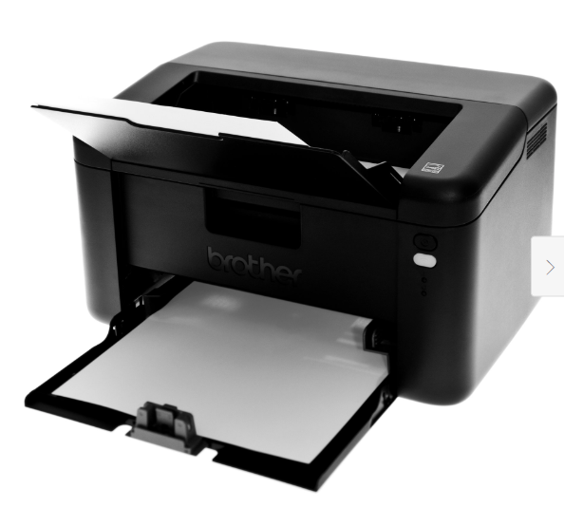

We wszystkich zapisach (poz. 1-2) zapytania ofertowego oraz jego załącznikach, w których Zamawiający odwołuje się do norm, aprobat, specyfikacji technicznych lub systemów odniesienia zgodnie z art. 30 ust. 4 pzp, Zamawiający dopuszcza rozwiązania równoważne opisywanym. W przypadku, gdy w opisie przedmiotu zamówienia podano nazwy materiałów, produktów lub urządzeń konkretnych producentów to należy traktować to jedynie jako określenie pożądanego standardu i jakości. We wszystkich takich sytuacjach Wykonawca może zaoferować równoważne materiały, produkty lub urządzenia o co najmniej takich samych parametrach. Przez równoważność produktu rozumie się zaoferowanie produktu, którego parametry techniczne zastosowanych materiałów są co najmniej takie same jak produktów opisanych w zapytaniu ofertowym. W przypadku zaoferowania rozwiązania równoważnego, Wykonawca zobowiązany jest wykazać równoważność zastosowanych rozwiązań.